Санкт-Петербургский Национальный Исследовательский Университет

Информационных Технологий, Механики и Оптики

МФКТиУ, кафедра ПИиКТ

Рубежная работа  
Отчёт о посещение “Крепости Орешек”

Выполнил: Анищенко Анатолий

Группа: Р3112

Санкт-Петербург

2018 г.

**Введение**

Пока я выбирал музей, который я хотел бы посетить, я перебрал множество вариантов: Военно-Морской Музей, Артиллерийский музей, Русский музей, Михайловский замок и многие другие. Но я решил остановиться на музее под открытым небом – Крепость Орешек. Я решил выбрать именно этот музей, так как он хранит себе историю начиная с XIV века и заканчивая XX веком. Историю можно не просто прочитать в книгах и статьях, но и увидеть собственными глазами. Можно увидеть, как менялись стены крепости со временем.

**История**

**В составе Новгородской республики (1323 – 1478)**

Крепость Орешек была основана в 1323 году князем Юрием Даниловичем, внуком Александра Невского, имя крепость получила от названия острова, на котором она была основана. Изначально крепость имела деревянные стены. В этом же году на острове был заключен первый договор новгородцев со шведами — Ореховский мир. Новгородская летопись говорит об этом так: *«В лето 6831 (1323 от Р. Х.) ходиша Новгородци с князем Юрием Даниловичем в Неву и поставиша город на усть Невы на Ореховом острову; ту же пріехавше послы великы от Свейского короля и докончаша мир вечный с княземъ и с Новым городом по старои пошлине…»*

В 1348 году Орешек был взят шведами в ходе Крестового похода на Русь шведского короля Магнуса Эриксона. В том же 1348 году новгородцы после длительной осады отважились на штурм городка. К деревянным стенам подкинули горящий хворост, они загорелись. Шведы устремились в единственную каменную башню. Новгородцы, сокрушая врагов, ворвались в укрепление. В пламени штурма крепость 1323 года сгорела. В 1352 году были отстроены каменные стены.

**В составе Московского княжества (1478 – 1612)**

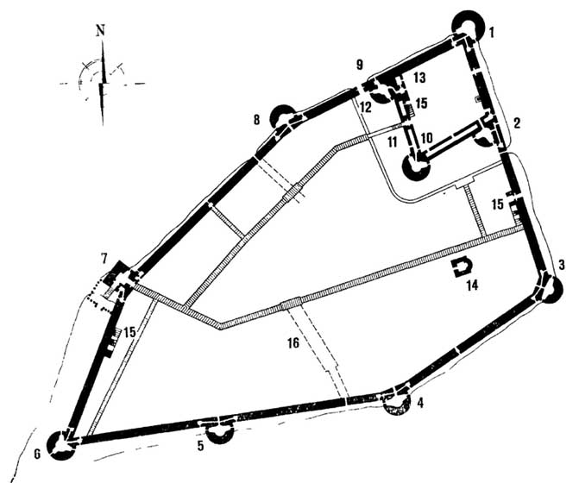В XV веке, после подчинения Новгородской республики Московскому княжеству, крепость была полностью перестроена и стала первым многобашенным сооружением на севере Руси. Первое серьезное боевое крещение новая крепость испытала в 1555 году. Шведы подошли с северной, корельской стороны и стояли на берегу в виду крепости три недели. Русские воеводы организовали отпор “да взяли у них бусу (то есть корабль) одну - на ней было полтораста человек да четыре пушки”.

План крепости Орешек XVI века. Реконструкция.

*1 - Королевская (Нарышкина) башня; 2 - Мельничная башня; 3 - Флажная башня; 4 - Головкина башня; 5 - Погребная (Подвальная) башня; 6 - Наугольная (Головина) башня; 7 - Воротная башня; 8 - Княжая (Меншикова) башня; 9 - Светличная башня; 10 - Часовая (Колокольная) башня; 11 - внутренний ров-гавань у цитадели; 12 - водные ворота; 13 - светлица; 14 - церковь; 15 - всходы на крепостную стену; 16 - русло старого канала.*

Через 27 лет после описанных событий крепость Орешек выдержала самое большое испытание, которое выпало на ее долю за первое столетие московского периода. На исходе Ливонской войны Швеция решила выступить против России. В начале 1579 года была опустошена округа Орешка. 11 сентября 1581 года большая шведская армия (источники называют от 2000 до 10000 человек) сосредоточилась у Орешка. Почти двухмесячная героическая оборона города сорвала замыслы неприятеля и ускорила мирные переговоры, закончившиеся в 1583 году Плюсским перемирием. Во время осады Орешка шведы использовали уроки своего похода 1555 года. Они пытались блокировать крепость и поразить ее с наиболее уязвимой для артиллерии стороны. Однако именно Орешек оказался первым городом Севера России, оказавшим армии завоевателей наиболее серьезное сопротивление. Сильнейшая волна вражеского нашествия разбилась о стены крепости на Ореховом острове. Так порубежный форпост Новгородской земли превратился в важнейшую крепость на северо-западе Московского государства.

**В составе Швеции (1612 – 1702)**

В сентябре 1611 года шведские войска под руководством Делагарди осадили крепость, и после девятимесячной осады, в мае 1612 года, крепость была взята измором. Из 1300 защитников крепости в живых осталось около 100 человек, умирающих от голода, но так и не сдавшихся. Шведы назвали крепость Нотебургом – «Ореховым городом». Согласно легенде, защитники крепости замуровали в стену икону Казанской Божьей Матери в надежде на то, что она поможет вернуть русским их землю.

**В составе России (с 1702)**

Пётр I желал завоевать выход к Балтийскому морю. Важнейшее место занимала крепость Орешек в планах русского царя, так как она стояла на самом истоке Невы. Судьба острова отныне была связана с рождением новой России.

Осада города продолжалась две недели, она отличалась невероятным упорством и массовым героизмом русских. 11 октября 1702 года по трем сигнальным залпам на остров переправились первые охотники-десантники. Так начался штурм крепости, продолжавшийся 13 часов. Положение русских солдат было отчаянным. Петр I послал приказ вернуться, но подполковник Семеновского полка М. М. Голицын, командовавший смельчаками, ответил связному: “Скажи царю, что теперь я уже не его, божий”, – и велел оттолкнуть лодки. Решимость русских людей определила участь крепости. Победители вступили в крепость 13 октября.

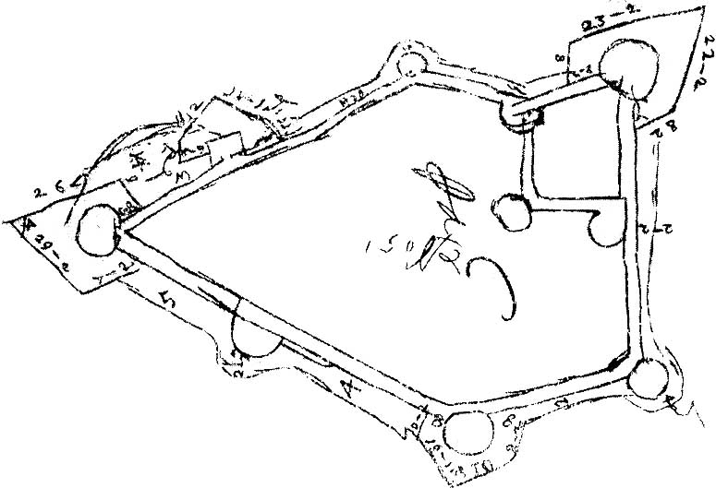Крепость досталась победителям сильно поврежденной. В ее мощных стенах и башнях были пробиты три бреши, а деревянные постройки почти все сгорели. Эти разрушения хорошо видны на гравюре А. Шхонебека 1703 года, на которой довольно точно запечатлено взятие Нотебурга. Быстрейшее устранение разрушений, нанесенных во время штурма, явилось отныне главной задачей, так как крепость в первые годы после освобождения невских берегов была в этом районе единственным хорошо укрепленным форпостом. В случае необходимости она могла противостоять контрнаступлению шведов и послужить надежной войсковой базой русским. Вероятно, учитывая все это, Петр I приказал немедленно восстанавливать крепость и возводить дополнительные земляные укрепления – бастионы.

Проект укреплений Шлиссельбурга. Рисунок Петра I.

Позже, после основания Петропавловской крепости в 1703 году и основания крепости Кронштад в 1723 году, крепость Орешек потеряла своё военное значение и была преобразована в политическую тюрьму. Первым знаменитым узником крепости стала сестра Петра I Мария Алексеевна (1718 – 1721), а в 1725 году здесь находилась в заключении Евдокия Лопухина, его первая жена. Иоанн VI Антонович, император Российской империи, свергнутый во младенчестве Елизаветой I, содержался в Шлиссельбургской крепости с 1756 года и был умертвлён в 1764 году при попытке освобождения. В 1798 году по проекту архитектора Патона был построен «Секретный дом», узниками которого в 1826 году стали многие декабристы. Так же в крепости Орешек 8 (20) мая 1887 года были повешены Александр Ульянов и его товарищи. Похоронен Александр Ульянов в братской могиле за стеной крепости Орешек, на берегу Ладожского озера (Ленинградская область).

Важную роль сыграла крепость Орешек во время Великой Отечественной войны. В 1941 – 1943 гг. в течение 500 дней небольшой гарнизон из бойцов 1-й дивизии войск НКВД и моряков 409-й морской батареи Балтийского флота оборонял крепость от немецких войск, которым не удалось переправиться на правый берег Невы, замкнуть кольцо блокады Ленинграда и перерезать дорогу жизни. На территории крепости находится братская могила, в которой похоронены 24 советских воина, погибших при обороне. Героическим защитникам крепости посвящён мемориальный комплекс, открытый 9 мая 1985 года.

Клятва защитников крепости:

*Мы, бойцы крепости Орешек, клянёмся защищать её до последнего.*

*Никто из нас при любых обстоятельствах не покинет её.*

*Увольняются с острова: на время — больные и раненые, навсегда — погибшие.*

*Будем стоять здесь до конца.*

**Поездка и впечатления**

Моя поездка началась на Финлядском вокзале, откуда на электричке я доехал до станции Петрокрепость. Выйдя из электрички, я сразу увидел паровоз времён Великой Отечественной войны. Подойдя ближе, я узнал, что “*этот паровоз доставил в 1943 году первый поезд на Большую землю после прорыва блокады Ленинграда*”. Дойдя до пристани, я наконец-то увидел пункт моего конечного назначения – крепость Орешек. Отсюда она казалась очень маленькой и невзрачной. На катере я добрался до крепости. Пройдя через кассу мой взор упал на квадратную башню, через которую осуществляется вход в крепость. Как я выяснил позже, это единственная квадратная башня в крепости на данный момент и называется она Государева башня.

Я обошёл крепость по кругу, благо сейчас это можно сделать. Раньше возле Светличной башни проходил канал, и пройти вокруг было нельзя. Меня очень порадовало, что стены восстановили, это предаёт крепости какой-то “грозный” вид. Когда я находился на южном побережье острова, я увидел место от куда Петр I осаждал крепость. На северном бастионе возле Королевской башни я нашёл памятник революционерам, погибшим в Крепости Орешек.

Когда я зашёл внутрь я немного расстроился, так как первое что, я там увидел это развалины. Оглянувшись, я понял, что реставрационные работы сейчас не проводятся, правительство не хочет выделять на это денег. Но всё равно крепость поразила меня своей красотой. Я прошёлся по всем дорожкам, заглянул в подземелье, где во время битв хранили снаряды и порох, что бы не произошло случайного взрыва. Из подземелья прекрасно видно, на сколько поднялся культурный слой со времён постройки каменных стен. Так же я нашёл место, где был убит Александер Ульянов. Рядом с этим местом поставлена мемориальная доска.

Больше всего меня поразил памятник защитникам крепости в году Великой Отечественной войны, который установлен в разрушенном храме. Лично я, увидев памятник в разрушенном храме, сразу представил, как тяжело было защитникам в годы войны. Памятник произвёл на меня не забываемое впечатление.

Также рядом с храмом, находятся археологические раскопки древних стен и камень, на котором высечено “*В память Ореховецкого мира между Новгородом и Швецией РХ 1323 UD Till minne av Nӧterborgsfreden mellan Novgorod och Sverige*”.

Мне очень понравилась поездка, я обязательно приеду сюда ещё не раз, так как очень хочется увидеть отреставрированную крепость. Я верю, что когда-нибудь это произойдёт.